Бланк заявление на участие в программе
- Название проекта | 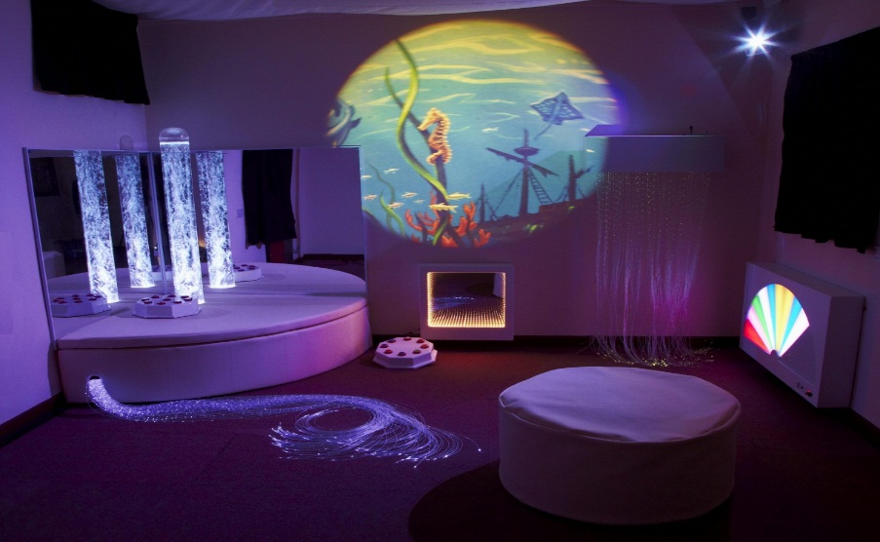  «Релаксационная комната»
- Организация-реципиент | Государственное учреждение «Жодинский территориальный центр социального обслуживания населения»  Адрес: Минская область, г. Жодино, ул. Советская, 21.  e-mail: zhodino.r-tc@mintrud.by  Контактное лицо:  Комар Татьяна Владимировна, директор, телефон +375 1775 54409, +375 1775 48398;
- Цель проекта и его необходимость | Цели проекта:  - создание необходимых условий для стимуляции эмоциональной разгрузке (релаксации), восстановлению и поддержанию психологического здоровья для детей-инвалидов, инвалидов, граждан пожилого возраста, имеющих ослабленное физическое здоровье.  Деструктивный социум, внутренний дискомфорт оказывают пагубное воздействие на психическое состояние, вызывают стрессы, которые приводят к неврозоподобным реакциям и сказываются на общем состоянии здоровья. Психорегулирующие воздействия, проводимые в сенсорной комнате, имеют восстановительный эффект, снимающий утомление и нервно-психическое перенапряжение и помогут вывести человека из такого состояния и вернуть ему возможность активного, практического управления ходом своей жизни.
- Детализация проекта | Необходимое оборудование:  - мягкое напольное покрытие, кресло массажное, полусфера зеркальная с мотором, пуфик-кресло с гранулами, мягкие пуфы (8 штук), воздушно-пузырьковая колонна, «волшебный фонтан» на пульте управления, натяжной потолок «Звёздное небо», установка для увлажнения и ионизации воздуха.  Стоимость: на общую сумму 5 400 долларов США.
- Возможное содействие со стороны Республики Беларусь | Освобождение от налога на прибыль, монтаж и установка техники и оборудования

